Pozvánka
Otvorenie školského roka 2022/2023
Srdečne Ťa pozývame na slávnostné otvorenie nového školského roka, ktoré sa uskutoční dňa 5.9.2022 o 9:00 v triedach.
Program:
- 9:00 – 9:30 privítanie triednymi učiteľmi
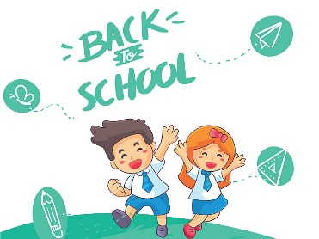
- 9:30 – 10:30 slávnostná triednická hodina (prevzatie učebníc, informácie o pomôckach a pripravovaných aktivitách)
Priniesť:
- tašku na učebnice
- desiatu a pitie
- 350 € - odovzdať triednej učiteľke / triedny fond, skrinky, pracovné zošity, učebnice cudzích jazykov a nevyhnutné administratívne poplatky za administratívne úkony, materiály súvisiace s vyučovacím procesom žiaka a doplnkovým vyučovacím procesom žiaka ako aj zvýšenie cien energií a služieb /
Ďalšie informácie:
- prevádzka Súkromného ŠKD začína 5.9. po ukončení programu do 17:00 hod.
- prevádzka Súkromného ŠKD od 6.9. 7:00 – 17:00
- školská jedáleň varí od 5.9. (rodič musí obedy objednať vopred;
kontakt a jedálny lístok bude zverejnený na www.gymnaziumceska.sk)
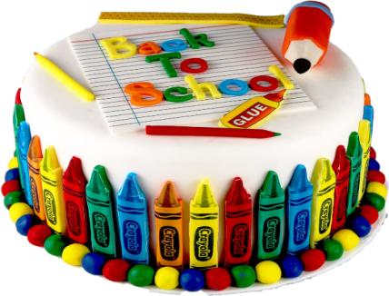
Aj v novom školskom roku sa na Vás tešia Vaše
pani učiteľky, vychovávatelia,
a zriaďovatelia Martina Danišová a Ladislav Kordoš.

